长春市宽城区熏食界“7•19”液化石油气
爆炸事故调查报告

2023年7月19日3时44分，长春市宽城区欣园街道华源·公园道1号三期87栋109门市“熏食界”发生一起液化石油气爆炸事故，事故无人员伤亡，事故直接经济损失为人民币约220万元。
依据《中华人民共和国安全生产法》、《生产安全事故报告和调查处理条例》（国务院493号令） 等有关法律法规的规定，经宽城区人民政府批准同意，于2023年7月20日成立了以区应急局为组长单位，区住建局、区商务局、宽城公安分局、市场监督管理局宽城分局、欣园街道办事处为成员单位的长春市宽城区熏食界“7•19”液化石油气爆炸事故调查组（以下简称事故调查组），并邀请区纪委监委，聘请有关专家参与事故调查工作。
事故调查组按照“四不放过”和“科学严谨、依法依规、实事求是、注重实效”的原则，通过现场勘验、调查取证、专家论证等，查清了事故企业存在的问题及有关单位和相关部门在监管方面存在的问题，并针对事故原因及暴露出的突出问题，提出了事故防范和整改措施建议。
事故调查组认定，长春市宽城区熏食界“7•19”液化石油气爆炸事故是一起生产安全责任事故。
一、事故有关情况
（一）事故发生经过
7月18日19时许，宽城区熏食界熏酱馆商户使用灶具做完最后一道菜后熄火并停止使用灶台（再未使用），21时许客人就餐离开后，店内开始清扫（因街道通知19日停水停电，所以19日准备闭店停业），22时许离开商铺。由于商户疏忽未完全关闭钢瓶阀门、未关闭灶具与钢瓶连接管道上的角阀，未完全关闭灶具开关且灶具没有熄火保护装置，导致液化石油气轻微泄漏，达到爆炸浓度后，于19日3时44分遇摆放在厨房入口的保鲜展示柜运行期间电气产生的火花发生爆炸。
（二）应急处置情况
7月19日3时45分，长春市消防救援支队指挥中心接到群众报警，消防救援支队及宽城消防救援大队立即赶赴现场救援。到达现场后将爆炸现场7个液化石油气钢瓶全部移除（美发店1个15kg;麻辣烫店1个50kg；熏酱馆1个5kg，1个15kg，1个50kg；卫生所1个5kg，1个15kg），其中熏酱馆内的50kg液化石油气钢瓶处于未完全关闭状态，其余6个钢瓶处于关闭状态。消防救援大队对未完全关闭的钢瓶采用喷雾水进行降温处置，并利用扳手将其阀门关闭。
接到事故报告后，长春市委、市政府相关领导及相关部门，宽城区委、区政府主要领导带领相关部门第一时间到达现场应急处置。
（三）现场勘察及专家综合判定
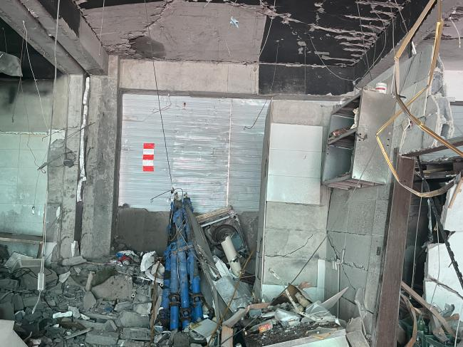
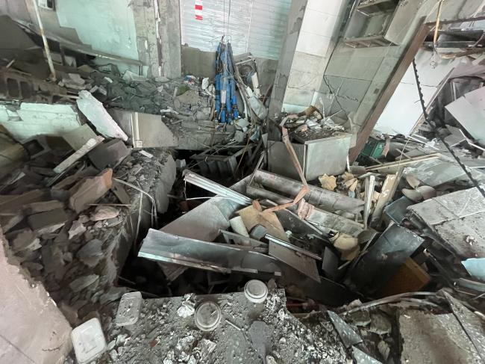
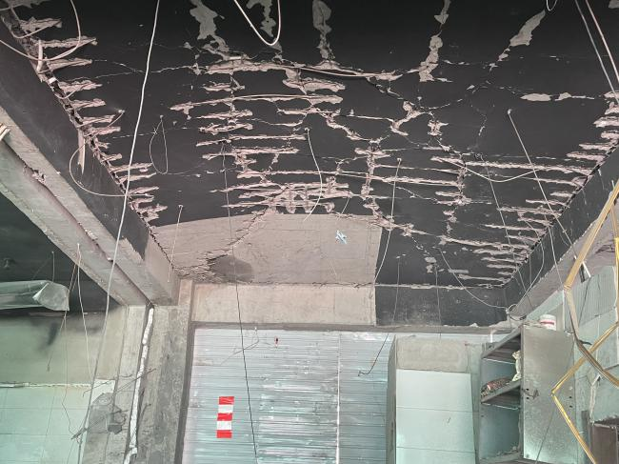
1.爆炸部位：从现场整体情况来看，爆炸核心部位为熏酱馆厨房，熏酱馆水暖管道井的墙体被全部损毁。以厨房为中心，四周墙体全被推倒，顶棚被击穿，下方地面被炸塌陷（下方为地沟），厨房上侧靠南的房梁西侧与支柱连接处有明显断裂痕迹，正对保鲜展示柜上方房梁和棚顶连接处被炸裂分离。
厨房四周墙体
厨房棚顶
厨房地面及地沟

厨房四周墙体
厨房棚顶
厨房地面及地沟

2.爆炸建筑外部情况：周围除外部墙体外，与室内地沟连接外部部分和井盖均保持原有状态，未发现破坏痕迹。

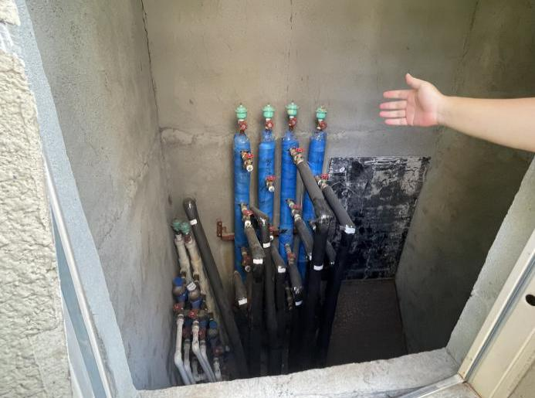
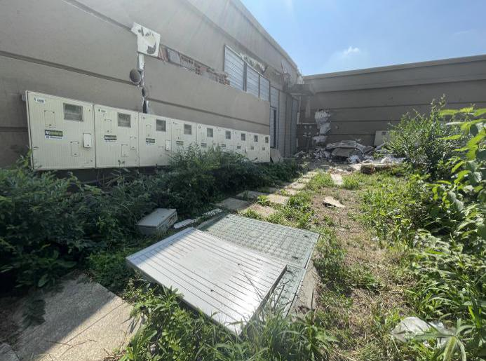
建筑物外部地沟井盖和管道井未发现破坏

3.爆炸核心点：现场勘查显示，保鲜展示柜后侧铜管保温棉有烧痕且铜管上有熔痕，保鲜展示柜自身被完全炸裂。厨房内靠西墙冰箱、厨房内靠东墙冷冻柜、厨房外酒水冰柜、餐馆入口处冰柜基本完好无损。液化石油气钢瓶、灶具、液化气钢瓶至灶具处的管路均保持完好，未发现破损，灶具与钢瓶连接管道上的角阀未关闭，灶具开关未完全关闭，灶具无熄火保护装置。
从现场整体痕迹综合判定厨房入口保鲜展示柜下部靠东侧压缩机控制开关为爆炸核心点。
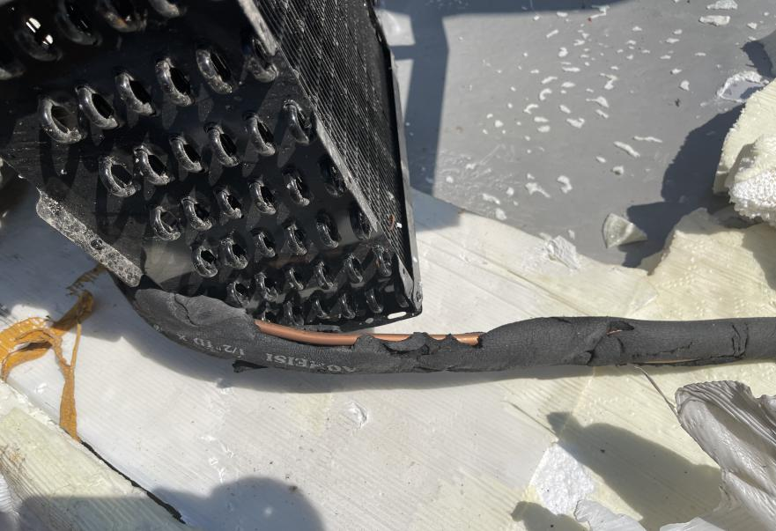
保鲜展示柜后侧铜管保温棉烧痕和铜管上熔痕

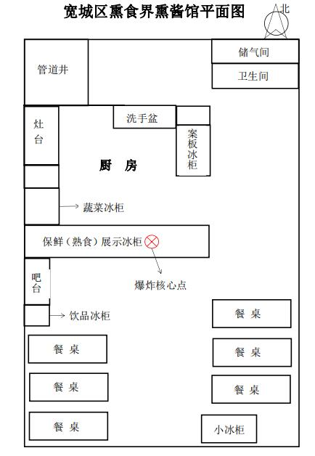

（四）相关单位情况
1、事故发生单位：宽城区熏食界熏酱馆 ，统一社会信用代码：92220103MABUXC0829，组成形式：个人经营，类型：个体工商户，注册日期：2022年7月28日，经营者：王微微，经营住所：长春市宽城区华源·公园道1号三期87栋109号门市，经营范围：许可项目：餐饮服务。（依法须经批准的项目，经相关部门批准后方可开展经营活动，具体经营项目以相关部门批准文件或许可证件为准），登记日期：2022年7月28日。
2、供应液化气单位：鼎庆经贸有限责任公司，统一社会信用代码：912201067307635956,类型：有限责任公司（自然人投资或控股），法定代表人：姚国涛，注册资本：伍仟万元整，成立日期：2001年11月8日，经营期限：长期，住所：绿园区铁西街48号，经营范围：危险货物运输；（2类1项），道路普通货物运输，汽车小修（对本单位在用运输车辆自维自修），批发零售液化气（民用）天然气，液化石油气钢瓶检验检测（以上项目在该许可的有效期内从事经营），液化石油气钢瓶，预包装食品销售（以上经营项目，法律、法规和国务院决定禁止的，不得经营，许可经营项目凭有效许可证或批准文件经营；一般经营项目可自主选择经营）*，登记机关：长春市市场监督管理局，登记日期：2021年3月5日。
燃气经营许可证，许可证编号：吉202101110004T。企业名称：鼎庆经贸有限责任公司，登记注册地址：长春市绿园区铁西街48号，法定代表人姓名：谢启才，经营类别：天然气、液化气（民用），经营区域：长春市，发证部门：绿园区住房和城乡建设局，发证日期：2021年3月12日，许可有效期限：2021年3月12日起至2024年3月12日止。
（五）合同情况
安全供气合同（020080），甲方（供气方）：鼎庆经贸有限责任公司，委托代表人（签字）：张小溪，日期：2022年9月21日，电话：1359****138,地址：长春市绿园区铁西街48号;乙方（用气方）：宽城区熏食界熏酱馆，委托代表人（签字）：王微微，日期：2022年9月21日，电话：1384****007,地址：长春市宽城区华源.公园道1号三期87栋109号门市。
二、事故原因
（一）事故直接原因
经事故调查组调查认定，事故直接原因：由于宽城区熏食界熏酱馆液化石油气钢瓶未完全关闭、灶具与钢瓶连接管道上的角阀未关闭，灶具阀门未完全关闭且灶具无熄火保护装置，液化石油气从灶具处轻微泄漏，经7至8小时的泄漏，使液化石油气达到爆炸浓度，遇保鲜展示柜运行期间电气产生火花发生爆炸，是造成此次事故的直接原因。
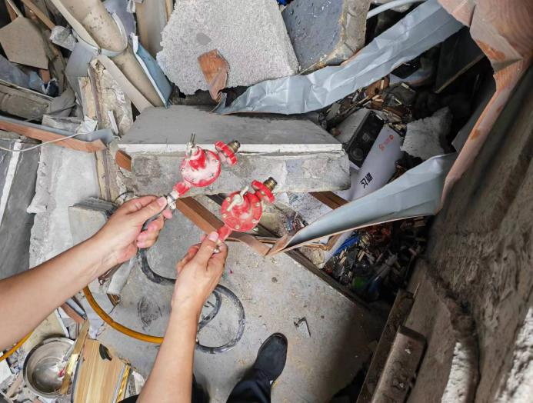
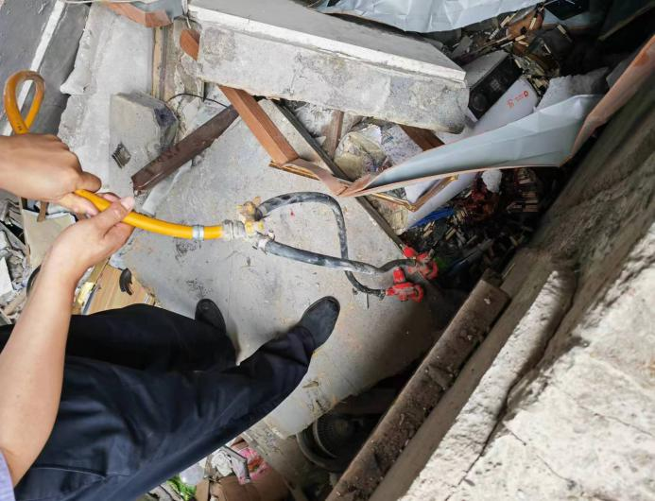
连接灶具管道上的角阀均处于未关闭状态

（二）事故间接原因
鼎庆经贸有限责任公司，未按规定（《长春市燃气管理条例》第二十条第（三）项）建立“熏食界”燃气用户档案，未对“熏食界”燃气设施定期进行安全检查；是造成此次事故的间接原因。
三、事故暴露的主要问题
（一）企业存在的问题
1、宽城区熏食界熏酱馆安全管理不到位，未组织制定并实施本单位安全生产规章制度和操作规程，操作人员未经过安全教育培训，且使用不符合国家规定的燃气灶具（《燃气工程项目规范》（GB55009-2021）6.2.5、《商用燃气燃烧器具》（GB 35848-2018）7.1.1），灶具没有熄火保护装置。
2、鼎庆经贸有限责任公司安全管理不到位，安全管理存在漏洞、安全责任未严格落实，未建立“熏食界”燃气用户档案，未对该企业燃气设施定期进行安全检查。
（二）有关部门存在的问题
1、宽城区住建局作为燃气主管部门，推进燃气安全大检查工作不深入不扎实，开展燃气安全源头治理监督检查工作不力，对燃气经营企业跟踪了解不到位，隐患排查工作存在“盲区盲点”。
2、宽城区欣园街道办事处，在安全生产“百日攻坚”期间，对事故商户先后开展4次安全生产检查，均未发现该商户使用没有熄火保护装置的灶具，致使隐患未能及时消除。
四、事故伤亡和直接经济损失情况
（一）人员伤亡情况
无人员伤亡。
（二） 直接经济损失
直接经济损失为人民币约220万元。
五、对事故责任人员和有关单位的处理建议
（一） 对企业人员的处理建议
1、宋新兴，鼎庆经贸有限责任公司安全部经理，负责公司安全工作，安全监管不到位，安全管理有盲区，对员工张小溪的违规行为不知情，致使公司未对宽城区熏食界熏酱馆燃气设施定期进行安全检查，安全管理存在漏洞，对事故发生负有领导责任，建议鼎庆经贸有限责任公司依据内部规定进行处理。
2、高怀玺，鼎庆经贸有限责任公司销售部经理，包保鼎庆经贸有限责任公司马家分公司，不掌握张小溪长期未向公司上报对宽城区熏食界熏酱馆供气的事实，致使公司未建立宽城区熏食界熏酱馆燃气用户档案，未对宽城区熏食界熏酱馆燃气设施定期进行安全检查，管理存在极大漏洞，对事故发生负有领导责任，建议鼎庆经贸有限责任公司依据内部规定进行处理。
3、张小溪，鼎庆经贸有限责任公司业务组长，负责业户供气工作。未向公司上报宽城区熏食界熏酱馆用气情况，致使公司未建立燃气用户档案，未对该企业燃气设施定期进行安全检查，对事故发生负有责任。
同时张小溪没有燃气管路的设计、施工资质，私自为业户安装燃气管线，采用瓶组供应燃气灶具，违反《加强吉林省钢瓶液化石油气安全管理实施意见》（吉建联发〔2023〕33号）中四、（二）：采用瓶组（两个钢瓶及以上并联）供应燃气灶具，燃气管路的设计、施工及燃气用具的安装应委托具有相应资质的单位进行，设计安装需满足《城镇燃气设计规范》（GB50028-2006）（2020年版）和《城镇燃气室内工程施工与质量验收规范》（CJJ94-2009）等技术规范要求；张小溪为商户安装时使用软管开设三通连接燃气管路，违反《长春市餐饮场所燃气检查工作标准》（长安委办字〔2019〕111号）中四、（六）：严禁在软管上开设三通分流，同时违反《国务院安委会关于深入开展餐饮场所燃气安全专项治理的通知》（安委〔2013〕1号）中二、（二）2.（6）：中软管长度控制在1.2米到2.0米之间，且没有接口。建议鼎庆经贸有限责任公司依据内部规定进行处理。
（二）对公职人员的处理建议
1、林超，宽城区住建局党组书记、局长，作为宽城区燃气安全源头治理工作专班副组长兼办公室主任，对燃气安全重大隐患排查整治工作重视不够、排查不力，对存在的重大事故隐患失管失察，负有领导责任。建议宽城区纪委监委给予诫勉谈话处理。
2、张志鹏，宽城区住建局行政管理办公室主任，作为具体负责燃气安全源头治理工作的科长，组织燃气安全隐患排查整治工作不细致、跟踪了解不到位、督导不力，对存在的重大事故隐患失管失察，负有直接责任。建议宽城区纪委监委给予政务警告处分。
3、于占海，宽城区欣园街道党工委副书记、办事处主任，作为安全生产第一责任人，推进安全生产“百日攻坚”不深入不扎实，对燃气安全隐患排查工作重视不够，监督检查严重不到位，辖区内商户存在灶具未设置熄火保护装置的问题未发现未解决，负有领导责任。建议宽城区纪委监委给予免职处理。
4、田永，宽城区欣园街道办事处副主任，作为分管安全生产工作的副主任，在燃气安全隐患排查过程中责任落实不到位，致使辖区内商户存在灶具未设置熄火保护装置的问题未发现未解决，负有直接责任。建议宽城区纪委监委给予政务警告处分。
5、崔岩，宽城区欣园街道办事处安全员，作为安全生产专干，在燃气安全隐患排查工作中履职不力，监督检查不到位，辖区内商户燃气安全重大事故隐患未排除，负有直接责任。建议宽城区纪委监委给予政务警告处分。
6、何艳梅，宽城区欣园街道听竹社区网格长，作为社区网格长，在燃气安全隐患排查工作中严重不负责，检查工作流于形式，多次检查均未发现商户存在灶具未设置熄火保护装置的问题，负有直接责任。建议宽城区纪委监委给予记大过处分。
（三） 对有关责任单位的处理建议
1、宽城区熏食界熏酱馆，未组织制定并实施本单位安全生产规章制度和操作规程，致使燃气使用人员无章可循、无制度可遵，从业人员未经安全生产教育和培训，事发前日未完全关闭燃气钢瓶阀门及未关闭管线角阀，导致燃气泄漏。违反了《中华人民共和国安全生产法》第二十八条第一款之规定，对事故发生负有责任，建议由宽城区应急管理部门依据《中华人民共和国安全生产法》第一百一十四条第（一）项之规定，对宽城区熏食界熏酱馆给予罚款的行政处罚。
2、鼎庆经贸有限责任公司，安全管理不到位，未建立燃气用户档案，未对该企业燃气设施定期进行安全检查，违反了《长春市燃气管理条例》第二十条第（三）项，对事故发生负有责任，建议住建部门依据《长春市燃气管理条例》第六十七条第（七）项之规定，对鼎庆经贸有限责任公司给予罚款的行政处罚。
3、宽城区住建局，作为区燃气主管部门、“百日攻坚”燃气专班办公室负责统筹推动全区燃气安全源头治理工作不力，建议宽城区住建局向宽城区政府做出深刻检查。
4、宽城区欣园街道办事处，推进安全生产“百日攻坚”不深入不扎实，对燃气安全隐患排查工作重视不够，监督检查不到位，辖区内商户存在灶具未设置熄火保护装置的问题未发现未解决。建议欣园街道办事处向宽城区政府做出深刻检查。
六、事故防范和整改措施
（一）宽城区熏食界熏酱馆，要组织制定并实施本单位安全生产规章制度和操作规程，加强对从业人员的培训教育力度，提高从业人员安全意识，加强安全生产责任制的落实，加大隐患排查力度，及时发现和处理事故隐患，切实落实企业安全生产主体责任，彻底杜绝安全生产事故发生。
（二）鼎庆经贸有限责任公司，要加大对从业人员的培训教育力度，加强安全生产责任制的落实，提高隐患排查力度，加强人员管理，严格供气台账建立，彻底杜绝监管盲点。
（三）宽城区住建局，要按照《宽城区安全生产工作任务分工》的要求，认真落实监管职责，汲取事故教训，举一反三，研究分析全区燃气行业安全生产形势，制定切实可行的工作措施，加强对燃气安全工作的部署，确保燃气行业安全稳定。
（四）宽城区欣园街道办事处，要加强安全生产隐患排查能力，汲取事故教训，举一反三，研究分析本辖区安全生产形势，制定切实可行的安全生产工作措施，加强辖区内安全隐患排查能力，加大隐患整改力度，对本辖区内企业安全全面排查，确保辖区内安全稳定。

长春市宽城区熏食界“7•19”液化石油气
爆炸事故调查组
2023年11月14日

《长春市燃气管理条例》第二十条第（三）项：建立燃气用户档案，并对燃气设施定期进行安全检查。
《燃气工程项目规范》（GB55009-2021）6.2.5：商业燃具应设置熄火保护装置。
《商用燃气燃烧器具》（GB 35848-2018）7.1.1：每台灶具出厂前应检查（e）熄火保护装置。
《中华人民共和国安全生产法》第二十八条：生产经营单位应当对从业人员进行安全生产教育和培训，保证从业人员具备必要的安全生产知识，熟悉有关的安全生产规章制度和安全操作规程， 掌握本岗位的安全操作技能，了解事故应急处理措施，知悉自身在安全生产方面的权利和义务。未经安全生产教育和培训合格的从业人员，不得上岗作业。
《中华人民共和国安全生产法》第一百一十四条：发生生产安全事故，对负有责任的生产经营单位除要求其依法承担相应的赔偿等责任外，由应急管理部门依照下列规定处以罚款：（一）发生一般事故的，处三十万元以上一百万元以下的罚款。
《长春市燃气管理条例》第六十七条：违反本条例规定，燃气经营企业有下列行为之一的，由燃气主管部门责令限期改正，处一万元以上十万元以下罚款；有违法所得的，没收违法所得；情节严重的，吊销燃气经营许可证；造成损失的，依法承担赔偿责任；构成犯罪的，依法追究刑事责任：（七）未向燃气用户持续、稳定、安全供应符合国家质量标准的燃气，或者未对燃气用户的燃气设施定期进行安全检查的。

